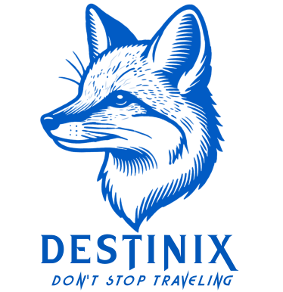

            DESTINIX

Sistema logístico de tours, consultas, y publicación de destinos turísticos

                                          Destinix (D.X)

2025

**Tabla de Contenido**

1. Descargar el instalador de Node.JS 4

• *Ilustración 1: Captura de pantalla de la página de descarga de Node.js.* 4

2. Ejecutar el instalador Node.JS 5

3. Configurar el instalador de Node.JS 6

3.1 Aceptar el acuerdo de licencia 6

• *Ilustración 3: Ventana de aceptación del acuerdo de licencia.* 6

3.2 Seleccionar la ruta de instalación 7

• *Ilustración 4: Captura de pantalla de la selección de ruta.* 7

3.3 Seleccionar componentes adicionales 7

• *Ilustración 5: Captura de pantalla de la selección de componentes.* 8

3.4 Finalizar la instalación 9

• *Ilustración 6: Ventana de instalación completada.* 9

4. Verificar la instalación 9

• *Ilustración 7: Verificación de la instalación en la terminal.* 10

# **1. Descargar el instalador de Node.JS**

Acceda al siguiente enlace: <https://nodejs.org/es/>. Esto lo llevará a la página oficial de Node.js.

Seleccione la versión LTS (recomendada para la mayoría de los usuarios) o la versión actual, según su preferencia. Haga clic en el botón de descarga correspondiente a su sistema operativo (Windows, macOS o Linux).

## ***Ilustración 1: Captura de pantalla de la página de descarga de Node.js.***

*Instalador Node.JS*

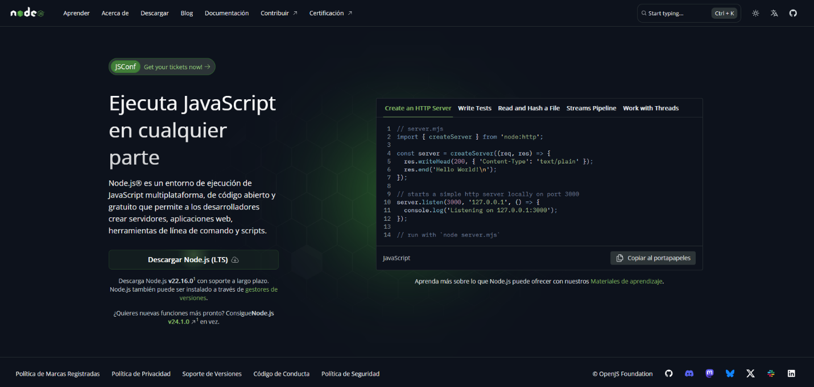

# **2. Ejecutar el instalador Node.JS**

Ubique el archivo descargado (ej: node-v18.12.1-x64.msi).

* 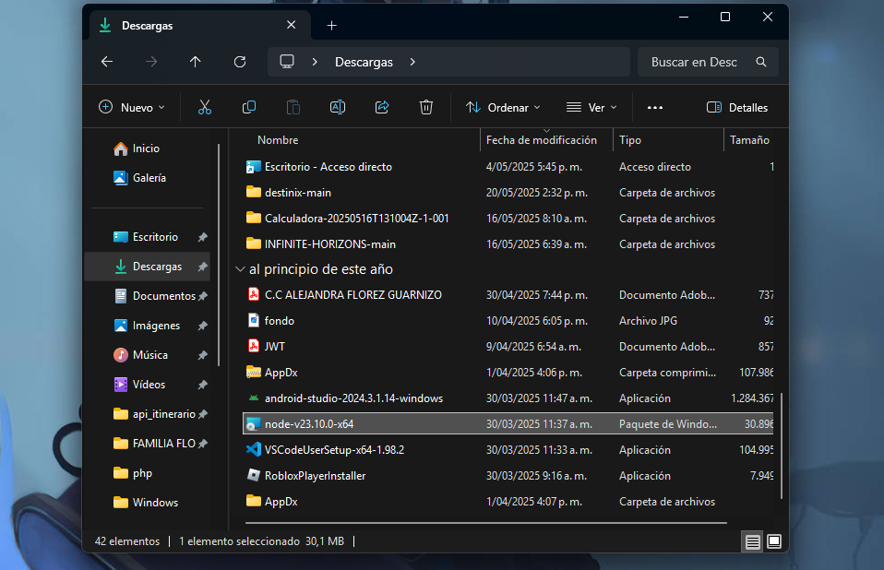***Ilustración 2: Ubique el archivo descargado en su equipo.***

Haga doble clic para ejecutarlo. Si aparece una advertencia de seguridad, seleccione "Ejecutar" o "Aceptar".

# **3. Configurar el instalador de Node.JS**

## **3.1 Aceptar el acuerdo de licencia**

En la ventana de bienvenida, lea el acuerdo de licencia y haga clic en "I Accept the terms in the License Agreement". Luego, presione "Next"

## ***Ilustración 3: Ventana de aceptación del acuerdo de licencia.***

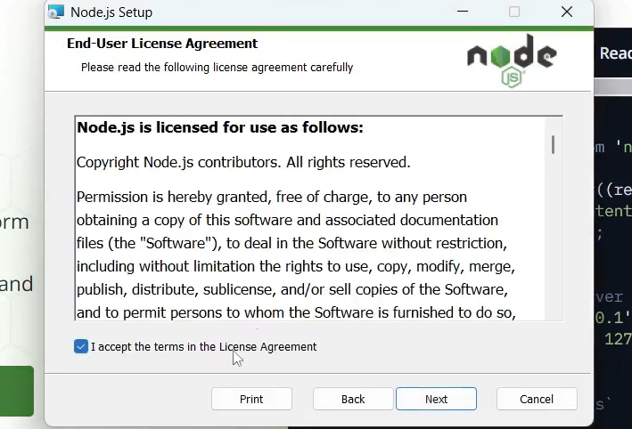

## **3.2 Seleccionar la ruta de instalación**

Elija la carpeta donde se instalará Node.js (por defecto: C:\Program Files\nodejs). Se recomienda dejar la ruta predeterminada.

## ***Ilustración 4: Captura de pantalla de la selección de ruta.***

## **3.3 Seleccionar componentes adicionales**

Seleccione los componentes adicionales que desea instalar, como "npm package manager" (recomendado) y "Add to PATH" (para facilitar el uso de Node.js desde la línea de comandos).

## ***Ilustración 5: Captura de pantalla de la selección de componentes.***

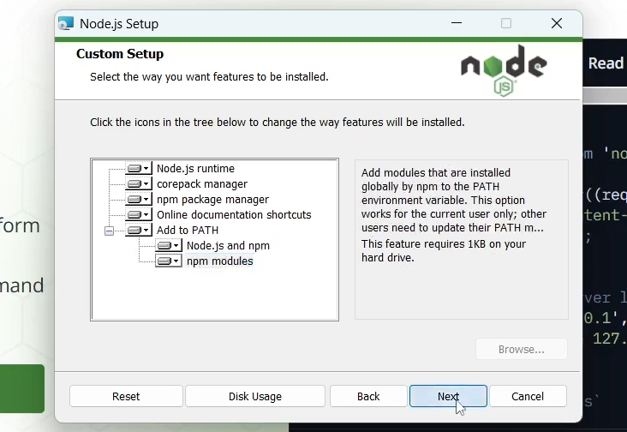

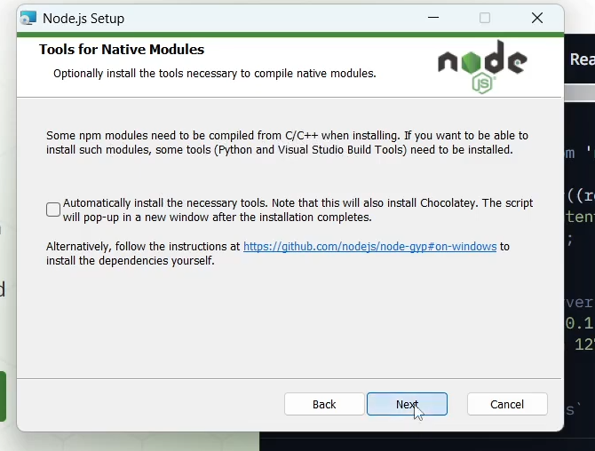

# **3.4 Finalizar la instalación**

Haga clic en "Install" para comenzar la instalación. Espere a que el proceso se complete.

## ***Ilustración 6: Ventana de instalación completada.***

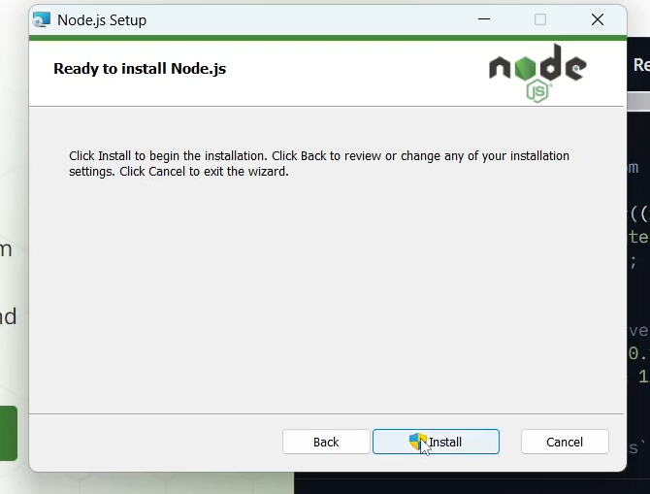

# **4. Verificar la instalación**

Para confirmar que Node.js se ha instalado correctamente, abra una terminal o línea de comandos y ejecute los siguientes comandos:

## ***Ilustración 7: Verificación de la instalación en la terminal.***

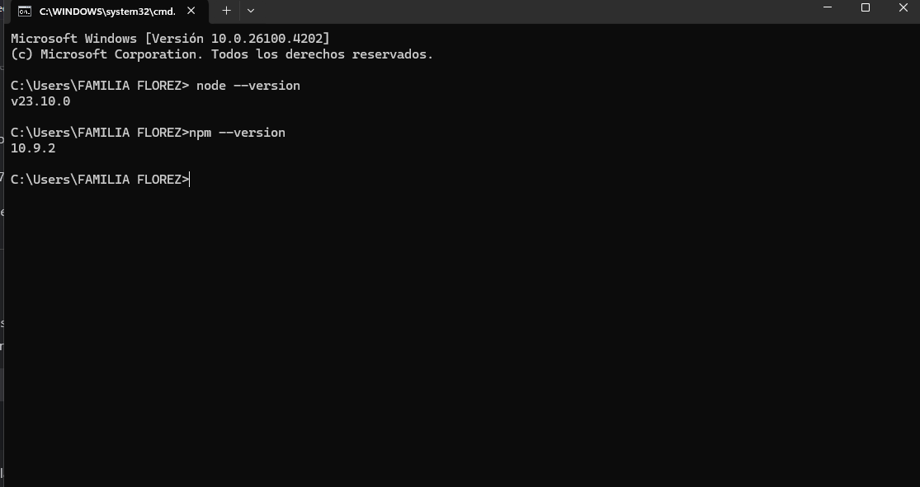

Estos comandos mostrarán las versiones de Node.js y npm instaladas, respectivamente.